研-様式1

公益社団法人日本顎顔面インプラント学会認定
研修施設申請書
申請年月日：西暦 年 月 日
公益社団法人日本顎顔面インプラント学会
研修施設資格認定審査会 殿
申請施設名
診療科名
診療科長  氏名（自署） | 印
代表指導医  氏名（自署） | 印

関係書類及び審査料を添えて研修施設申請をいたしますので審査をお願いいたします。
関係書類
1．研修施設申請書 （様式1）
2．研修施設申請審査料郵便振替払込票兼受領証（コピー）（申請書裏面に糊付ける）
3．施設内容説明書 （様式2）
4．指導医勤務証明書 （様式3-1）
5．日本顎顔面インプラント学会指導医・専門医在籍一覧 （様式3-2）
6．診療実績報告書（30症例以上）
（1）インプラント埋入手術症例、骨造成手術症例、インプラント除去手術症例一覧表 （様式4-1）
（2）インプラント埋入手術症例（20症例以上） （様式4-2）
（3）骨造成手術症例（5症例以上） （様式4-3）
（4）インプラント除去手術症例（5症例以内） （様式4-4）

注1：自署以外はパソコンを用い、年号は西暦で記入してください。
注2：申請審査料1万円、後日登録料5万円の納入が必要です。

連絡先
施設名：
住所：(〒 - )
TEL: 内線： FAX:
担当者：
担当者E-Mail：

研-様式2
施設内容説明書
発行年月日：西暦 年 月 日

申請施設名
施設代表者 ※  職位・氏名 | 公印

本施設は顎顔面インプラント治療について研修するため、下記の内容を有することを証明します。

1 | 診療科 |  | 科
2 | インプラント関連手術に使用可能な病床数・（当該診療科の専有病床数） |  | 床 ・ （ 床）
3 | 診療科に所属する歯科医師・医師数 |  | 常 勤 名  非常勤 名  大学院生 名
4 | 診療科における最近1年間の外来新患者数（インプラント治療に関連した患者数） |  | 名（ 名）
5 | 図 書 | インプラント治療に関する蔵書数 | 冊
 |  | インプラント治療に関する定期刊行物数 | 和文雑誌： 誌  英文雑誌： 誌
 | 研修教育 | インプラント治療に関するカンファレンス | 回／月 または 回／週
 |  | インプラント治療に関する抄読会・セミナーなど | 回／月 または 回／週
6 | インプラント治療に必要な診療設備 | 診療用チェアーユニット（インプラント治療専用のチェアーユニット） | 台（ 台）
 |  | デンタルおよびパノラマ撮影装置（台数）  医科用CT（台数）・歯科用CT（台数） | デンタル（ 台）、パノラマ（ 台）  医科用CT（ 台）・  歯科用CT（ 台）
 |  | その他の診療設備 | 手術室（有 ・ 無）
 |  |  | AED・救急救命器具（有 ・ 無）
 |  |  | その他（ ）

- 施設代表者は病院長、学長等です。

研-様式3-1
指導医勤務証明書

発行年月日 | 西暦 年 月 日

申請施設名
施設代表者 ※  職位・氏名 | 公印

下記の者は当施設において、常勤していることを証明します。

代表指導医  氏名 |  | 生年月日 | 西暦 年 月 日
指導医認定日 | 西暦 年 月 日 | 指導医番号
勤 務 期 間 |  | 所属・職位等 |  | 備考
自 年 月 日～至 年 月 日
自 年 月 日～至 年 月 日
自 年 月 日～至 年 月 日
自 年 月 日～至 年 月 日
自 年 月 日～至 年 月 日
自 年 月 日～至 年 月 日
自 年 月 日～至 年 月 日
自 年 月 日～至 年 月 日

- 施設代表者は病院長、学長等です。

研-様式3-2
日本顎顔面インプラント学会指導医・専門医在籍一覧

申請施設名
診療科名
診療科長  氏名（自署） | 印
代表指導医  氏名（自署） | 印

施設に複数の指導医・専門医（非常勤含む）が在籍している場合は、上記代表指導医を含め全員記入してください。
非常勤であれば週・月あたりの勤務態様（回数など）を職位欄に記入してください。

 | 職 位 | 氏 名
□指導医 ・ □専門医
□指導医 ・ □専門医
□指導医 ・ □専門医
□指導医 ・ □専門医
□指導医 ・ □専門医
□指導医 ・ □専門医
□指導医 ・ □専門医
□指導医 ・ □専門医
□指導医 ・ □専門医
□指導医 ・ □専門医

研-様式4-1
診 療 実 績 報 告 書

申請施設  ・診療科名 |  | 診療期間 | 西暦 年 月 日～ 年 月 日

診療科長  氏名（自署） | 印
代表指導医  氏名（自署） | 印

（1）インプラント埋入手術症例、骨造成手術症例、インプラント除去手術症例一覧表

インプラント手術合計30症例以上（インプラント埋入手術症例20症例以上、インプラントに関連した骨造成手術5症例以上、インプラント除去手術5症例以内を含む。） ただし、インプラント埋入手術症例と日を異にした骨造成手術症例は別の１症例としてもかまいません。
インプラント埋入手術症例は上部構造装着後2年、骨造成手術症例は術後1年以上、インプラント除去手術症例は術後除去を確認した時点の症例を記入してください。

症例番号 | 年齢 | 性 | 手術年月日 | 手術部位・手術名
1
2
3
4
5
6
7
8
9
10
11
12
13
14
15

症例番号 | 年齢 | 性 | 手術年月日 | 手術部位・手術名
16
17
18
19
20
21
22
23
24
25
26
27
28
29
30
31
32
33
34
35
36
37
38
39
40

研-様4-2
診療実績報告書

（2）インプラント埋入手術症例
申請者氏名

写真はA4上質写真印刷紙に術前術後のパノラマエックス線写真を添付してください。術前パノラマエックス線写真は埋入部位の欠損状態がわかる写真にしてください。抜歯即時埋入の時は抜歯前の周囲骨の状態がわかるデンタルエックス線写真あるいはCT写真を添付してください。
写真印刷は術前・術後をできるだけ大きく、症例番号と撮影日付を記載して上下2段に印刷してください。
写真が規定より小さい、または診断困難な場合は再提出となります。

症例一覧表番号 |  | 年齢： 歳 | 男・女 | 手術部位
初診日 | 年 月 日 |  | 術前パノラマエックス線写真撮影日 |  | 年 月 日
手術年月日 | 年 月 日 |  | 上部構造装着日 |  | 年 月 日
 |  |  | 上部構造装着後2年以上経過  パノラマエックス線写真撮影日 |  | 年 月 日

症例一覧表番号 |  | 年齢： 歳 | 男・女 | 手術部位
初診日 | 年 月 日 |  | 術前パノラマエックス線写真撮影日 |  | 年 月 日
手術年月日 | 年 月 日 |  | 上部構造装着日 |  | 年 月 日
 |  |  | 上部構造装着後2年以上経過  パノラマエックス線写真撮影日 |  | 年 月 日

症例一覧表番号 |  | 年齢： 歳 | 男・女 | 手術部位
初診日 | 年 月 日 |  | 術前パノラマエックス線写真撮影日 |  | 年 月 日
手術年月日 | 年 月 日 |  | 上部構造装着日 |  | 年 月 日
 |  |  | 上部構造装着後2年以上経過  パノラマエックス線写真撮影日 |  | 年 月 日

症例一覧表番号 |  | 年齢： 歳 | 男・女 | 手術部位
初診日 | 年 月 日 |  | 術前パノラマエックス線写真撮影日 |  | 年 月 日
手術年月日 | 年 月 日 |  | 上部構造装着日 |  | 年 月 日
 |  |  | 上部構造装着後2年以上経過  パノラマエックス線写真撮影日 |  | 年 月 日

以下複写して記載してください。
症例一覧表番号 |  | 年齢： 歳 | 男・女 | 手術部位
初診日 | 年 月 日 |  | 術前パノラマエックス線写真撮影日 |  | 年 月 日
手術年月日 | 年 月 日 |  | 上部構造装着日 |  | 年 月 日
 |  |  | 上部構造装着後2年以上経過  パノラマエックス線写真撮影日 |  | 年 月 日

症例一覧表番号 |  | 年齢： 歳 | 男・女 | 手術部位
初診日 | 年 月 日 |  | 術前パノラマエックス線写真撮影日 |  | 年 月 日
手術年月日 | 年 月 日 |  | 上部構造装着日 |  | 年 月 日
 |  |  | 上部構造装着後2年以上経過  パノラマエックス線写真撮影日 |  | 年 月 日

症例一覧表番号 |  | 年齢： 歳 | 男・女 | 手術部位
初診日 | 年 月 日 |  | 術前パノラマエックス線写真撮影日 |  | 年 月 日
手術年月日 | 年 月 日 |  | 上部構造装着日 |  | 年 月 日
 |  |  | 上部構造装着後2年以上経過  パノラマエックス線写真撮影日 |  | 年 月 日

症例一覧表番号 |  | 年齢： 歳 | 男・女 | 手術部位
初診日 | 年 月 日 |  | 術前パノラマエックス線写真撮影日 |  | 年 月 日
手術年月日 | 年 月 日 |  | 上部構造装着日 |  | 年 月 日
 |  |  | 上部構造装着後2年以上経過  パノラマエックス線写真撮影日 |  | 年 月 日

症例一覧表番号 |  | 年齢： 歳 | 男・女 | 手術部位
初診日 | 年 月 日 |  | 術前パノラマエックス線写真撮影日 |  | 年 月 日
手術年月日 | 年 月 日 |  | 上部構造装着日 |  | 年 月 日
 |  |  | 上部構造装着後2年以上経過  パノラマエックス線写真撮影日 |  | 年 月 日

A4 写真用光沢紙使用
見 本

インプラント埋入手術症例
症例番号：

術前パノラマエックス線写真 撮影日 20XX年 X月 X日
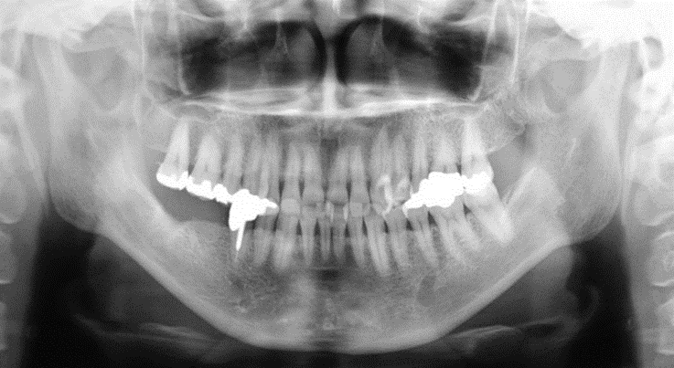
なるべく大きなサイズの写真

上部構造装着2年以上経過後パノラマ写真 撮影日 20XX年 X月 X日
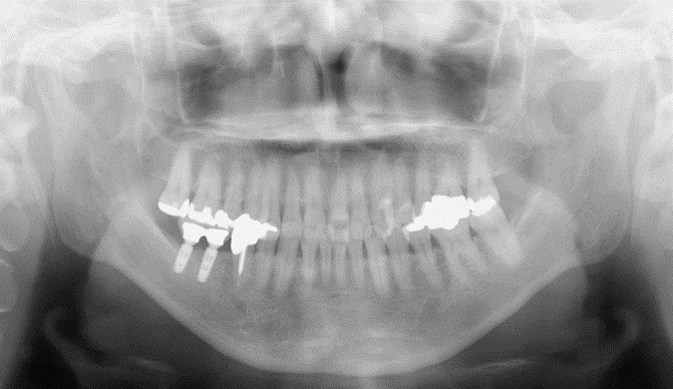
- 必要に応じて口腔内写真（術中、術後）、口内法エックス線写真、CTエックス線写真などを追加してもかまいません．（1枚に収めなくても結構です）

研-様4-3
診療実績報告書

（3）骨造成手術症例
申請者氏名

写真はA4上質写真印刷紙に術前術後のパノラマエックス線写真を添付してください。
パノラマエックス線写真で骨造成状態が不明の場合は術中写真またはその他のエックス線写真も添付してください。印刷写真は術前術後をできるだけ大きく、症例番号と日付を記載して上下2段に印刷してください。
写真が規定より小さい、または診断困難な場合は再提出となります。
下欄の「埋入手術症例番号」はインプラント埋入手術症例と重複した症例のみ、埋入手術症例の番号を記入してください。

症例一覧表番号 |  | 年齢： 歳 | 男・女
埋入手術症例番号 |  | 手術部位・手術名
初診日 | 年 月 日 | 術前パノラマエックス線写真撮影日 | 年 月 日
手術年月日 | 年 月 日 | 骨造成手術後1年以上  経過パノラマ写真撮影日 | 年 月 日

症例一覧表番号 |  | 年齢： 歳 | 男・女
埋入手術症例番号 |  | 手術部位・手術名
初診日 | 年 月 日 | 術前パノラマエックス線写真撮影日 | 年 月 日
手術年月日 | 年 月 日 | 骨造成手術後1年以上  経過パノラマ写真撮影日 | 年 月 日

症例一覧表番号 |  | 年齢： 歳 | 男・女
埋入手術症例番号 |  | 手術部位・手術名
初診日 | 年 月 日 | 術前パノラマエックス線写真撮影日 | 年 月 日
手術年月日 | 年 月 日 | 骨造成手術後1年以上  経過パノラマ写真撮影日 | 年 月 日

症例一覧表番号 |  | 年齢： 歳 | 男・女
埋入手術症例番号 |  | 手術部位・手術名
初診日 | 年 月 日 | 術前パノラマエックス線写真撮影日 | 年 月 日
手術年月日 | 年 月 日 | 骨造成手術後1年以上  経過パノラマ写真撮影日 | 年 月 日
以下複写して記載してください。
症例一覧表番号 |  | 年齢： 歳 | 男・女
埋入手術症例番号 |  | 手術部位・手術名
初診日 | 年 月 日 | 術前パノラマエックス線写真撮影日 | 年 月 日
手術年月日 | 年 月 日 | 骨造成手術後1年以上  経過パノラマ写真撮影日 | 年 月 日

症例一覧表番号 |  | 年齢： 歳 | 男・女
埋入手術症例番号 |  | 手術部位・手術名
初診日 | 年 月 日 | 術前パノラマエックス線写真撮影日 | 年 月 日
手術年月日 | 年 月 日 | 骨造成手術後1年以上  経過パノラマ写真撮影日 | 年 月 日

症例一覧表番号 |  | 年齢： 歳 | 男・女
埋入手術症例番号 |  | 手術部位・手術名
初診日 | 年 月 日 | 術前パノラマエックス線写真撮影日 | 年 月 日
手術年月日 | 年 月 日 | 骨造成手術後1年以上  経過パノラマ写真撮影日 | 年 月 日

症例一覧表番号 |  | 年齢： 歳 | 男・女
埋入手術症例番号 |  | 手術部位・手術名
初診日 | 年 月 日 | 術前パノラマエックス線写真撮影日 | 年 月 日
手術年月日 | 年 月 日 | 骨造成手術後1年以上  経過パノラマ写真撮影日 | 年 月 日

症例一覧表番号 |  | 年齢： 歳 | 男・女
埋入手術症例番号 |  | 手術部位・手術名
初診日 | 年 月 日 | 術前パノラマエックス線写真撮影日 | 年 月 日
手術年月日 | 年 月 日 | 骨造成手術後1年以上  経過パノラマ写真撮影日 | 年 月 日

研-様4-4
診療実績報告書

（4）インプラント除去手術症例
申請者氏名

写真はA4上質写真印刷紙に術前術後のパノラマエックス線写真を添付してください。
写真印刷は術前・術後をできるだけ大きく、症例番号と撮影日付を記載して上下2段に印刷してください。
写真が規定より小さい、または診断困難な場合は再提出となります。

症例一覧表番号 |  | 年齢： 歳 | 男・女 | 手術部位
初診日 | 年 月 日 |  | 術前パノラマエックス線写真撮影日 |  | 年 月 日
手術年月日 | 年 月 日 |  | インプラント除去手術後  パノラマエックス線写真撮影日 |  | 年 月 日

症例一覧表番号 |  | 年齢： 歳 | 男・女 | 手術部位
初診日 | 年 月 日 |  | 術前パノラマエックス線写真撮影日 |  | 年 月 日
手術年月日 | 年 月 日 |  | インプラント除去手術後  パノラマエックス線写真撮影日 |  | 年 月 日

症例一覧表番号 |  | 年齢： 歳 | 男・女 | 手術部位
初診日 | 年 月 日 |  | 術前パノラマエックス線写真撮影日 |  | 年 月 日
手術年月日 | 年 月 日 |  | インプラント除去手術後  パノラマエックス線写真撮影日 |  | 年 月 日

症例一覧表番号 |  | 年齢： 歳 | 男・女 | 手術部位
初診日 | 年 月 日 |  | 術前パノラマエックス線写真撮影日 |  | 年 月 日
手術年月日 | 年 月 日 |  | インプラント除去手術後  パノラマエックス線写真撮影日 |  | 年 月 日

症例一覧表番号 |  | 年齢： 歳 | 男・女 | 手術部位
初診日 | 年 月 日 |  | 術前パノラマエックス線写真撮影日 |  | 年 月 日
手術年月日 | 年 月 日 |  | インプラント除去手術後  パノラマエックス線写真撮影日 |  | 年 月 日

